**JELOVNIK ŠKOLSKE KUHINJE**

|  |  |
| --- | --- |
|  | **16. 09. – 20. 09. 2024.** |
| PONEDJELJAK | Grah s kobasicom, kruh |
| UTORAK | Mesna štruca, pire krumpir, salata, kruh |
| SRIJEDA | Krumpir gulaš, kruh, voće |
| ČETVRTAK | Juha, rižoto sa svinjetinom, kruh |
| PETAK | Tijesto zapečeno sa sirom, sok, kruh |

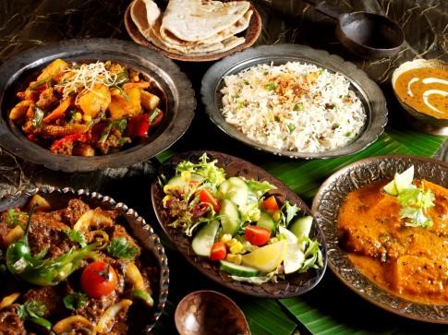

Dobar tek!